KAJIAN PENERAPAN ARSITEKTUR SIMBOLIK PADA SUARGA PADANG-PADANG RESORT BALI

Moh. Havit Gunawan¹, Azkia Avenzoar²
¹Mahasiswa Program Studi Sarjana Arsitektur, UPN “Veteran” Jawa Timur.
E-mail : 19051010004@student.upnjatim.ac.id
²Dosen Program Studi Arsitektur, UPN “Veteran” Jawa Timur.

ABSTRAK

Bali dikenal sebagai Pulau Surga keindahan wisata alamnya yang sulit di temukan di daerah lain di indonesia. Dengan banyaknya wisata di Bali terdapat banyak fasilitas penunjang di sekitar kawasan wisata seperti hotel resort, beberapa dari hotel resort yang ada di Bali memiliki ciri masing-masing seperti pada Suarga Padang Padang resort Bali memiliki konsep desain yang unik dengan mengangkat beberapa ciri khas rumah adat bali sebagai simbol dari bangunan hotel resort dengan menggunakan bahan material alami seperti kayu ulin, bambu, kayu jati bekas, batu kapur bukit dsb. Material yang di gunakan dominan asli Indonesia yang di kombinasikan dengan beberapa teknologi modern dengan tujuan untuk desainnya agar sesuai dengan budaya sekitar dan keharmonisan dengan alam sekitar hotel resort. Di seluruh elemen eksterior dan kontruksi interior dicapai dengan memilih sedikit bahan yang modern yang di rangkai dalam berbagai tekstur dan polanya. Pengumpulan data pada Penelitihan yaitu memakai metode kualitatif dengan mengkaji secara komprehensif kajian penerapan arsitektur simbolik pada suarga padang padang resort Bali, penelitihan ini bertujuan untk memahami konsep simbolik yang mengandung beberapa ciri khas rumah adat dari Bali, serta penerapannya dalam hotel resort.
Kata-kunci: arsitektur simbolik; hotel resort; budaya; rumah adat bali

STUDY OF THE APPLICATION OF SYMBOLIC ARCHITECTURE TO SUARGA PADANG PADANG RESORT BALi

ABSTRACT
Bali is known as the Island of Heaven for its natural beauty that is difficult to find in other areas in Indonesia. With so many tours in Bali, there are many supporting facilities around tourist areas such as resort hotels, some of the resort hotels in Bali have their own characteristics, such as Suarga Padang Padang resort Bali, which has a unique design concept by raising some of the characteristics of Balinese traditional houses. as a symbol of the resort hotel building using natural materials such as ironwood, bamboo, used teak wood, limestone hills and so on. The material used is predominantly native to Indonesia combined with some modern technology with the aim of designing it to suit the surrounding culture and harmony with the nature around the resort hotel. All the exterior and interior construction elements are achieved by choosing a few modern materials which are arranged in a variety of textures and patterns. Data collection in this research is to use qualitative methods by comprehensively examining the study of the application of symbolic architecture to the Padang Padang resort of Bali.
Keywords: symbolic architecture; hotel resorts; culture; bali traditional house

PENDAHULUAN
Bali dikenal sebagai Pulau Surga keindahan wisata alamnya yang akan sulit di temukan di daerah lai17n di indonesia. Dengan banyaknya wisata di Bali terdapat banyak fasilitas penunjang di sekitar kawasan wisata seperti hotel resort, beberapa dari hotel resort yang ada di Bali memiliki ciri masing-masing seperti pada Suarga Padang Padang resort Bali memiliki konsep desain yang unik dengan mengangkat budaya kesenian.
Suarga padang-padang resort merupakan hotel resort yang berlokasi di Jl. Pantai labuhan sait, pecatu, kecamatan kuta selatan, Bali. Resort ini memiliki kelas bintang empat yang tergolong dalam beach resort karena letaknya di pinggir pantai, resort ini mempunyai luas tapak sekitar 1,5 hektar dengan jumlah sekitar 36 kamar yang terdiri dari lima jenis kelas diantaranya yaitu Muso PentRooms, Ulin Pavilions, The Wantilan’s, jurang villa dan bajau villa. Resort ini di desain oleh arsitek Gede Arista. Resort ini terletak di kawasan wisata. Di sekelilingnya terdapat wisata pantai, lahan kosong yang masih terdapat banyak vegetasi, tempat belanja, restoran dan tempat penginapan lainnya seperti hotel, homestay dst. beberapa dari hotel resort yang ada di Bali memiliki ciri masing-masing seperti pada Suarga Padang Padang resort Bali memiliki konsep desain yangaunik dengan mengangkat beberapa ciri khas rumah adat bali sebagai simbol dari bangunan hotel resort dengan menggunakan bahan material alami seperti kayu ulin, bambu, kayu jati bekas, batu kapur bukit dsb.
Menurut Havidz, Ashadi (2020). Arsitektur simbolik merupakan tentang penggunaan lambanggatauasimbolis untuk menjelaskan ide secara arsitektural yang akan bisajditunjukkan melalui jatiddiri suatuakarya arsitektur,adan mempunyai beberapa makna dan nilai simbolik yang bisa dihasilkan melalui struktur bangunan, bentuk bangunan dan langgam atau style bangunan. Maka dalam penerapannya pada desain bangunan, makna dari sebuah simbol bisa diterapkan dibagian setiap elemen bangunan.
Menurut Ramadani (tanpa tahun). Arsitektur Simbolik bisa maksudkan sebagai penggunaanisimbol untukamengekspresikan ide secara arsitektur untuk memperlihatkan karakteristik dari karya arsitektur, mempunyai sebuah makna dan nilai simbolik yang dihasilkan melalui bentuk, struktur dan langgam sebuah bangunan.
Menurut Nugraha (2009). Arsitektur simbolik masih berkaitannya dengan fungsi arsitektur yang memberikan sebua makna atau arti tertentu dalam interaksi antara manusiapdengan lingkungan. Penerapan dalam arsitektur adalah hal mendasar dalam komunikasi. Ekspresi berhubungan dengan suatu bentuk dalam arsitektur.
Arsitektur simbolik bisa diartikan sebagai arsitektur yang mentransformasikan baik nilai fisik maupun non-fisik dari sebuahosimbol ke dalam perancangan bangunan. menurut penjelasan dari Charles S. Pierce (dalam Piliang 2003) menjelaskanasimbol bisa di artikan sebagai tanda yang memiliki hubungan yang sudah memiliki perjanjian antara penanda ataupun petanda. Ada 3 jenis tanda atau sign, sebagai berikut :
- Ikonik Merupakan sign atau tanda yang mengingatkan padaaobjeknya melalui berbagai macam persamaan yang lebih kompleks.
- Simbol Merupakan sign atau tanda yang dimaknai sebagai sebuah makna sesuatu dalam sudut pandang budaya tertentu. Charles S Peirce kemudian menjelaskan teori triangle meaning yang terdiri dari 3 (tiga) jenis sign atau tanda main element yakni yang pertama yaitu objek, yang kedua yaitu interpretant dan yang ketiga yaitu tanda atau sign.
- Tanda indeks Merupakan tanda atau sign yang merupakan objek tertentu dalam hal secara bentuk atau fisik, makna atau artinya dapat dibaca dan dilihat tanpa simbol pengetahuan sebuah budaya. Terdapat hubungan diantara sebuah simbol dengan sebuah konsep.
Maka dapat disimpulkan dari beberapa pendapat para ahli arsitektur simbolik itu sebuah penggunaan sebuah lambang atau sebuah simbol, untuk menunjukkan sebuah ide atau imajinasi secara arsitektural yang bisa ditampilkan lewat sebuah karya arsitektur dan juga mempunyai sebuah arti atau makna dan nilaissimbolik yang dapat dihasilkan melalui langgam atau style bangunan, struktur bangunan maupun dalam sebuah bentuk bangunan tertentu, penggunaan material dsb. Maka dalam segmen bangunan atau arsitektur,amakna dapat muncul di bagian setiap elemen bangunan mana saja. Umumnyaasimbol biasanya diterapkan pada bangunan seperti bangunan hunian tiap daerah yang kental dengan adat istiadat dan bangunan yang di gunakan untuk ibadah seperti masjid, gereja, candi dan sebagainya. Seperti pada suarga padang padang resort Bali ini yang menerapkan beberapa unsur simbolik dari budaya rumah adat Bali sebagai upaya untuk memperkenalkan budaya dan melestarikannya. Maka dari itu, Penelitihan ini bertujuan untk memahami konsep simbolik yang mengandung beberapa ciri khas rumah adat dari Bali, serta penerapannya dalam hotel resort.

METODE
Penelitihan ini menggunakan metode kualitatif dengan mengkaji secara komprehensif kajian penerapan arsitektur simbolik pada suarga padang padang resort Bali, objek data pada penelitihan ini diperoleh dari litratur yang sesuai dengan permasalahan yang di angkat, kemudian melakukan analisis terhadap literatur data yang telah diperoleh dilakukan dengan prinsip deskriptif agar dapat disajikan secara lebih ringkas, sederhana dan mudah dipahami, kemudian yang terakhir yaitu mengecek keabsahan data.

HASIL DAN PEMBAHASAN

Suarga Padang Padang Resort Bali
Suarga padang-padang resort merupakan hotel resort yang berlokasi di Jl. Pantai labuhan sait, pecatu, kecamatan kuta selatan, Bali. Resort ini memiliki kelas bintang empat yang tergolong dalam beach resort karena letaknya di pinggir pantai, resort ini berada di tapak yang memiliki luas sekitar 1,5 hektar, yang memiliki jumlah sekitar 36 kamar yang terdiri dari lima jenis kelas diantaranya yaitu Muso PentRooms, Ulin Pavilions, The Wantilan’s, jurang villa dan bajau villa. Resort ini di desain oleh arsitek Gede Arista. Resort ini terletak di kawasan wisata. Di sekelilingnya terdapat wisata pantai, lahan kosong yang masih terdapat banyak vegetasi, tempat belanja, restoran dan tempat penginapan lainnya seperti hotel, homestay dst.

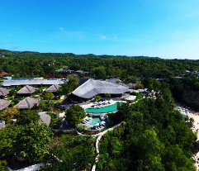
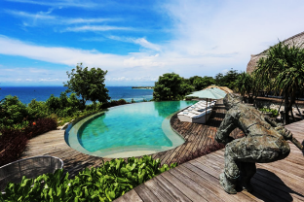

Gambar 1. Tampilan Suarga Padang Padang Resort Bali
(Sumber: suarga padang-padang.com)

Beberapa dari hotel resort yang ada di Bali memiliki ciri masing-masing seperti pada Suarga Padang Padang resort Bali memiliki konsep desain yang unik dengan mengangkat beberapa ciri khas rumah adat bali sebagai simbol dari bangunan hotel resort dengan menggunakan bahan material alami seperti kayu ulin, bambu, kayu jati bekas, batu kapur bukit dsb.

Arsitektur Simbolik
Menurut Havidz, Ashadi (2020). Arsitektur simbolik merupakan tentang penggunaan lambing atau simbolis untuk menjelaskan ide secara arsitektural yang akan bisajditunjukkan melalui jatiddiri suatuakarya arsitektur,adan mempunyai beberapa makna dan nilai simbolik yang bisa dihasilkan melalui struktur bangunan, bentuk bangunan dan langgam atau style bangunan. Maka dalam penerapannya pada desain bangunan, makna dari sebuah simbol bisa diterapkan dibagian setiap elemen bangunan.
Menurut Ramadani (tanpa tahun). Arsitektur Simbolik bisa maksudkan sebagai penggunaanisimbol untukamengekspresikan ide secara arsitektur untuk memperlihatkan karakteristik dari karya arsitektur, mempunyai sebuah makna dan nilai simbolik yang dihasilkan melalui bentuk, struktur dan langgam sebuah bangunan.
Menurut Nugraha (2009). Arsitektur simbolik masih berkaitannya dengan fungsi arsitektur yang memberikan sebua makna atau arti tertentu dalam interaksi antara manusiapdengan lingkungan. Penerapan dalam arsitektur adalah hal mendasar dalam komunikasi. Ekspresi berhubungan dengan suatu bentuk dalam arsitektur.
Arsitektur simbolik bisa diartikan sebagai arsitektur yang mentransformasikan baik nilai fisik maupun non-fisik dari sebuahosimbol ke dalam perancangan bangunan. menurut penjelasan dari Charles S. Pierce (dalam Piliang 2003) menjelaskanasimbol bisa di artikan sebagai tanda yang memiliki hubungan yang sudah memiliki perjanjian antara penanda ataupun petanda. Ada 3 jenis tanda atau sign, sebagai berikut :
- Ikonik Merupakan sign atau tanda yang mengingatkan padaaobjeknya melalui berbagai macam persamaan yang lebih kompleks.
- Simbol Merupakan sign atau tanda yang dimaknai sebagai sebuah makna sesuatu dalam sudut pandang budaya tertentu. Charles S Peirce kemudian menjelaskan teori triangle meaning yang terdiri dari 3 (tiga) jenis sign atau tanda main element yakni yang pertama yaitu objek, yang kedua yaitu interpretant dan yang ketiga yaitu tanda atau sign.
- Tanda indeks Merupakan tanda atau sign yang merupakan objek tertentu dalam hal secara bentuk atau fisik, makna atau artinya dapat dibaca dan dilihat tanpa simbol pengetahuan sebuah budaya. Terdapat hubungan diantara sebuah simbol dengan sebuah konsep.
Tabel 1. Kriteria Pendekatan

No. | Studi Literatur | Penerapan Desain
1 | Menurut Charles S. Pierce (dalam Piliang 2003). Merupakan sebuah tanda yang dipelajari sebagai arti atau makna dalam konteks sebuah seni ataupun sebuah budaya tertentu. | Dengan menerapkan salah satu dari seni/budaya dari Kabupaten Banyuwangi yaitu batik dengan pola hias moto pitik dibagian finishing fasad dari bangunan hotel resort.
2 | - Menurut penjelasan dari Bonta (dalam Wiley, 1980). Sebuah perancangan harus dapat diposisikan sebagai tanda dalam setiap objek atau bentuk fisik dari sebuah bangunan yang dirancang dan desain perancangan harus terbaca atau tersampaikan dengan jelas.  - Menurut Havidz, Ashadi (2020). Arsitektur simbolik bisa di artikan penggunaan lambang atau simbol untuk menjelaskan ide secara arsitektural yang akan bisajditunjukkan melalui jatiddiri suatuakarya arsitektur,adan mempunyai beberapa makna dan nilai simbolik yang bisa dihasilkan melalui struktur bangunan, bentuk bangunan dan langgam atau style bangunan.  - Menurut Ramadani (tanpa tahun). Arsitektur Simbolik bisa maksudkan sebagai penggunaanisimbol untukamengekspresikan ide secara arsitektur untuk memperlihatkan karakteristik dari karya arsitektur, mempunyai sebuah makna dan nilai simbolik yang dihasilkan melalui bentuk, struktur dan langgam sebuah bangunan.  - Menurut Nugraha (2009). Arsitektur simbolik masih berkaitannya dengan fungsi arsitektur yang memberikan sebua makna atau arti tertentu dalam interaksi antara manusiapdengan lingkungan. Penerapan dalam arsitektur adalah hal mendasar dalam komunikasi. Ekspresi berhubungan dengan suatu bentuk dalam arsitektur. | Dengan menerapkan salah satu dari seni/budaya dari Kabupaten Banyuwangi yaitu batik dengan pola hias moto pitik, yang di ambil maknanya kemudia di terapkan di beberapa elemen bangunan seperti bentuk bangunan ata landscape, model/jumlah struktur yang sengaja di tonjolkan, dan sebisa mungkin bisa dipahami dengan mudah dan jelas oleh wisatawan yang menetap sementara.
Sumber : Analisa Penulis, 2023

Dari beberapa pendapat para ahli dapat di tarik kesimpulan mengenai penjelasan tentang arsitektur simbolik dalam penerapannya di sebuah rancangan, arsitektur simbolik merupakan penggunaan sebuah simbol atau lambang untuk mengekspresikanaide arsitektural yang bisa ditampilkan lewat rancangan arsitektur dan memiliki sebuah arti atau makna dan nilai simbolik yang bisa dihasilkan melaluiastyle,astruktur,abentuk, penggunaan material dsb.
Tampilan Bangunan
Suarga padang-padang resort merupakan hotel resort yang berlokasi di Jl. Pantai labuhan sait, pecatu, kecamatan kuta selatan, Bali. Resort ini memiliki kelas bintang empat yang tergolong dalam beach resort karena letaknya di pinggir pantai, resort ini berada di tapak yang memiliki luas sekitar 1,5 hektar dengan jumlah sekitar 36 kamar yang terdiri dari lima jenis kelas diantaranya yaitu Muso PentRooms, Ulin Pavilions, The Wantilan’s, jurang villa dan bajau villa. Resort ini di desain oleh arsitek Gede Arista. Resort ini terletak di kawasan wisata. Di sekelilingnya terdapat wisata pantai, lahan kosong yang masih terdapat banyak vegetasi, tempat belanja, restoran dan tempat penginapan lainnya seperti hotel, homestay dst. Aksesibilitas untuk menuju ke hotel suarga padang-padang ini yaitu dengan melewati Jl. Labuhan sait disebelah selatan site, jalan tersebut merupakan jalan raya besar sehingga bisa dengan muda di lalui oleh kendaraan.
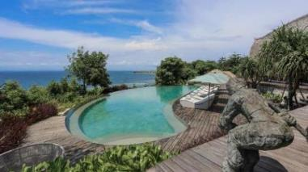

Gambar 2. Resort Suarga Padang-Padang, Bali
Sumber : Agoda.com (di akses tahun 2023)

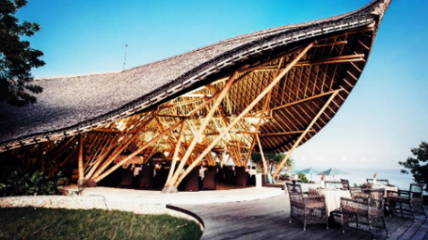
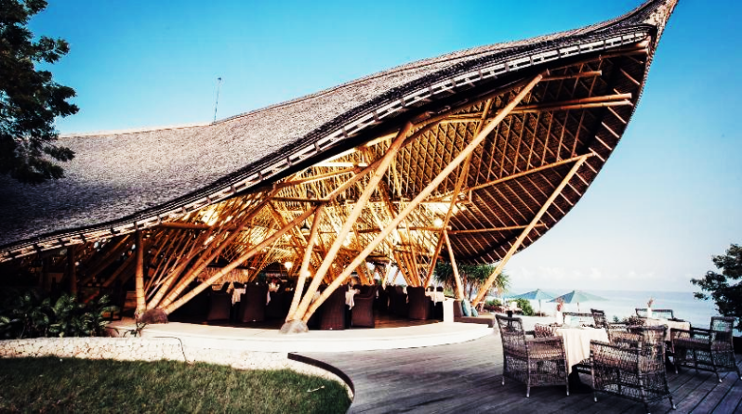
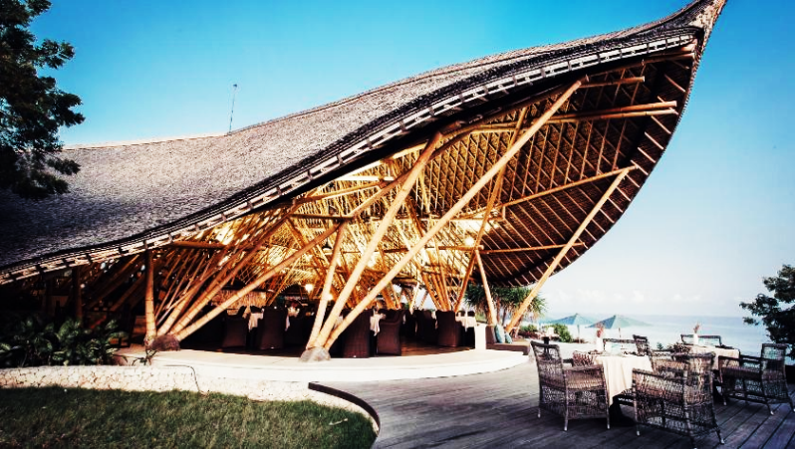
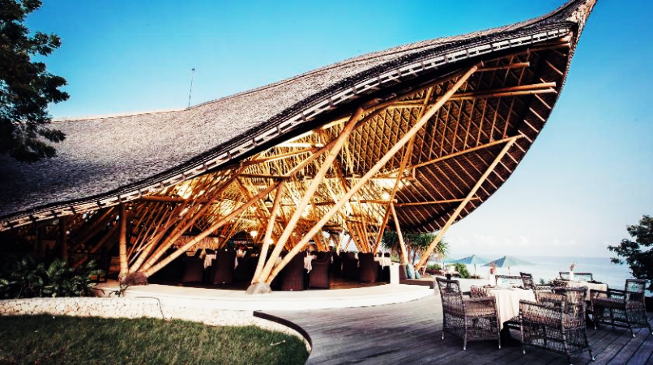

Penggunaan material alami
(bambu sebagai struktur utama bangunan, dibagian atap bangunan menggunakan alang-alang dan campuran serat pohon, lantai memakai kayu ulin.

Atap

Struktur

Lantai

Gambar 3. Penjelasan elemen resort
(Sumber: Analisa penulis, 2023)

Pada gambar di atas ada beberapa elemen yang di terapkan pada suarga padang padang resort di Bali yaitu penggunaan bahan material alang-alang di gunakan di bagian atap bangunan hotel resort yang merupakan salah satu ciri khas dari rumah adat Bali yaitu rumah adat Jineng atau Klumpu yang memiliki filosofi adanya aturan kasta, di bagian atap bangunan material yang digunakan memiliki berbagai macam jenis material atap, tergantung dari tingkatakemakmuran yang dimiliki oleh masyarakat. Seperti ada yang menggunakan genteng dengan bahan tanah ataupun bahan dari ijuk. Seperti tingkat masyarakat sekitar dengan kasta bangsawan biasanya menggunakan bahan material bata merah untuk di gunakan sebagai salah satu bahannya dan genteng dari bahan tanahaliat sebagai material atap di sebuah bangunan. Sedangkan untuk masyarakat dengan kasta dibawahnya atau lainnya, menggunakan tanah liat sebagai material bangunan untuk dinding dan alang-alang sebagai material untuk atap dari bangunan tersebut.
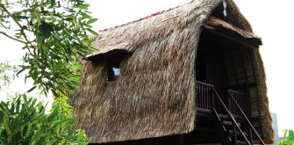
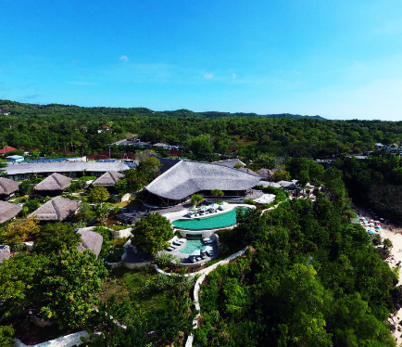
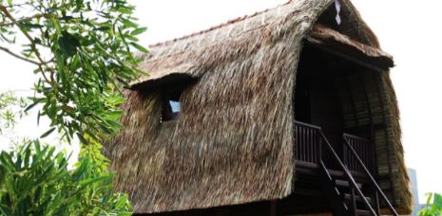
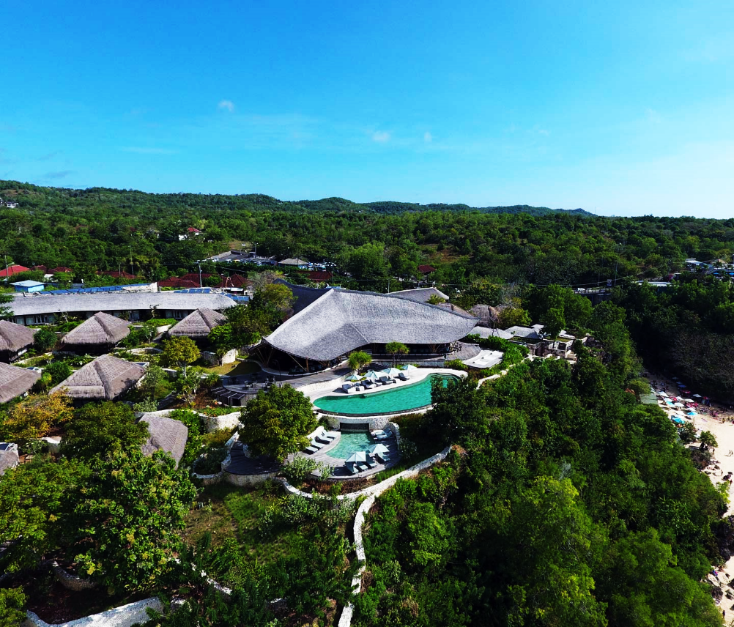

Gambar 4. Penerapan pada elemen resort
(Sumber: Analisa penulis, 2023)

Rumah Adat Jineng

Suarga Padang Padang Resort Bali

Kemudian pada bagian struktur dan lantai bangunan suarga padang-padang resort ini menggunakan material alami yaitu bambu sebagai struktur dan kayu ulin digunakan di bagian lantai bangunan, selain bali memiliki aturan kasta dalam pembuatan bangunan, Bali juga menerapkanapenggunan bahan material dengan nuansa alam atau material alami, dalam hal hubungan antara manusia dengan alam, membuat desain rancangan rumah adat daerah Bali umumnya menerapkan konsep rancangan yang alami atau bernuansa alam. Rancangan desain rumah adat diaBali menggunakan beberapa bahan material alami yang berbeda tergantung tingkat kekayaan pemiliknya atauahirarki. Akan tetapi jika penghuninyaatergolong dari kastaabrahmana atauabangsawan, desain rancangan hunian akan menggunakan batu bataaekspos. Jika masyarakat tersebut memiliki kasta biasa, rumahnyaahanya menggunakan bahan dasar tanah liat.

KESIMPULAN
Kesimpulan dari penelitihan ini yaitu selain suarga padang padang resort tetap memperhatikan estetika bangunan tetapi juga menerapkan menerapkan beberapa unrus simbol dan filosofi dari elemen bangunan budaya rumah adat Bali pada beberapa elemen bangunan suarga padang padang resort seperti pada atap bangunan yang menggunakan alang-alang dengan serat kayu, kemudan struktur dan lantai tetap menggunakan bahan material alami bambu sebagai struktu dan kayu ulin sebagai lantai sesuai adat dari Bali itu sendiri dan beberapa elemen pada bangunan lainnya. Selain memperhatikan estetika, kenyamanan, komposisi bangunan, suarga padang padang resort ini juga ikut andil dalam melestarikan budaya dari Bali itu sendiri.

UCAPAN TERIMA KASIH
Dalam pembuatan jurnal penelitian ini, dukungan dari beberapa pihak yang bersangkutan sangat membantu akan penelitihan ini. Peneliti menyampaikan terima kasih banyak kepada pihak yang berkenan membantu untuk pengerjaan penelitian ini. Dan dalam kesempatan ini juga mengucapkan terima kasih sebesar-besarnya kepada Allah Subhanahu wa ta'ala yang telah memberikan segala rahmatnya serta karunianya telah memberikan kesehatan dan ilmu untuk menyelesaikan jurnal ini dan juga kepeda bapak/ibu dosen pembimbing yang telah telah membantu untuk pengerjaan jurnal ini sampai dengan selesai.

DAFTAR PUSTAKA
Anak Agung Istri Gayatri, I Gusti Ngurah Anom Rajendra, dan Ngakan Ketut Acwin Dwijendra, 2019. Tegenungan Resort Hotel, Gianyar-Bali, Jurnal Arsitektur Universitas Udayana-Volume (7) Nomor (1) Edisi Januari 2019-ISSN No. 9 772338 505117

Endrostil Aditya Arung , Esty Poedjioetami , dan Wiwik Widyo Widjajanti, 2020. Pendekatan simbolik laut balikpapan pada rancangan pusat wisata makanan laut di balikpapan

Havidz; Ashadi, 2020. Kajian Arsitektur Simbolik pada Bangunan Olahraga Volume 3 - Nomor 3 – Oktober 2020

https://www.rumah.com/panduan-properti/mengenal-rumah-adat-bali-untuk-inspirasi-hunian-anda-13512

Suarga Padang Padang. 2022 Suarga padang padang www.suargapadang.com/ diakses tahun 2022

